# HTML5

## O que é um domínio e hospedagem?

Domínio é um nome único, pago anualmente e vários TLD.

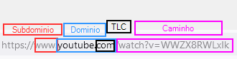Hospedagem é um espaço para armazenar os arquivos e é pago mensalmente. O tipo de hospedagem vai variar entre o espaço, a memória e recursos.

## Conteúdo

Para passar o conteúdo é utilizado as tags. Exemplo: <h1> é a abertura </h1> é o fecho, esta tag representa o título para paragrafo é a tag <p></p>.

Para imagens <img src= “foto.png” alt= “Exemplo de foto”>

## Estilo em CSS

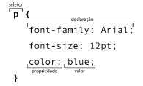

## Estrutura básica de um documento HTML

Diz que o documento vai ser em HTML 5.

Começo do documento dizendo, primeiramente, a linguagem.

### Duas estruturas

* 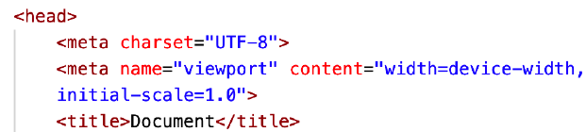Cabeça

A primeira liga dá compatibilidade para acentuações da língua portuguesa.

A segunda linha é o padrão de dimensões

* Corpo

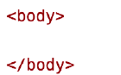

No corpo é onde vai estar todo o conteúdo, incluindo menus.

### Parágrafos e Quebras

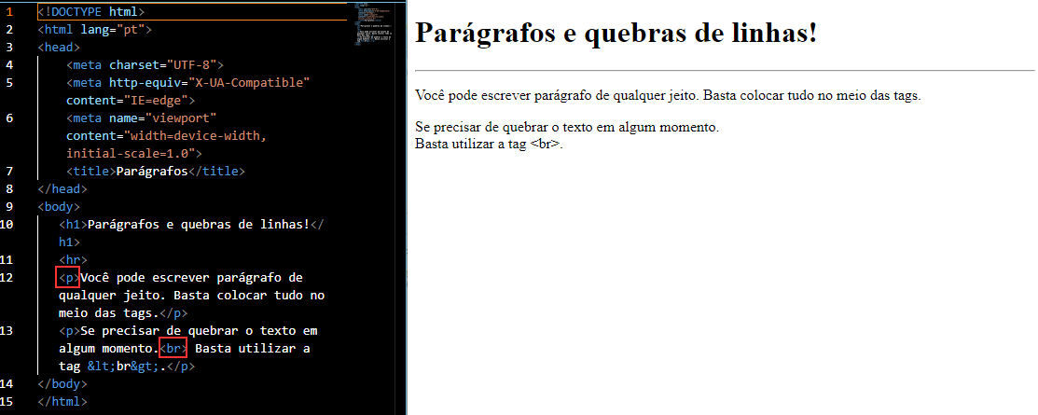

### Símbolos e Emojis

### Imagens

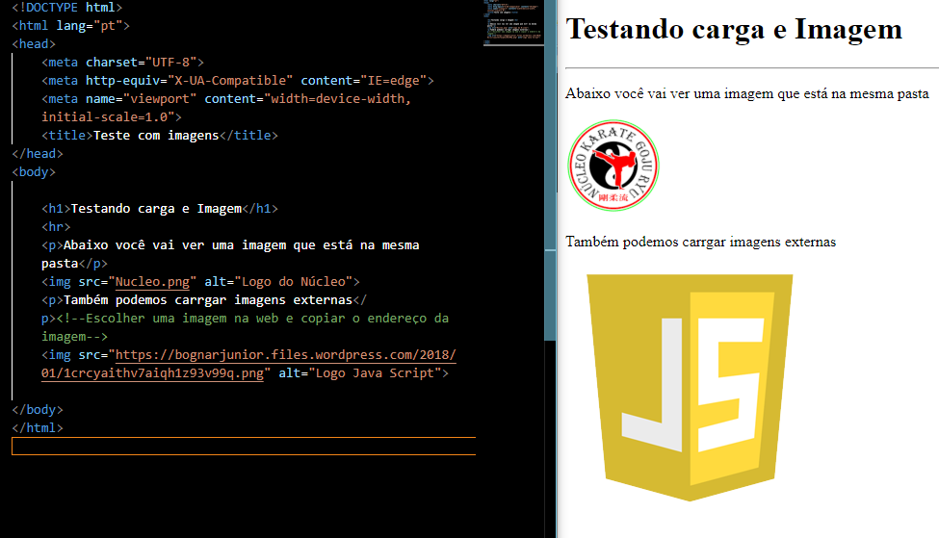

### 

### Imagem em um hyperlink



### Ícones Favoritos (ou seja ícone no top do separador)

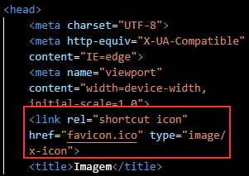

### Hyperlink

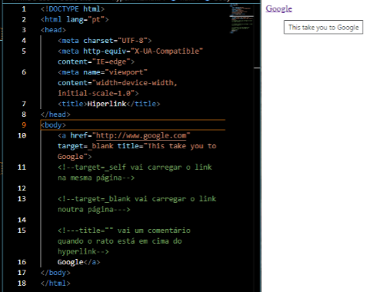

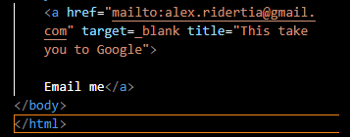Permite começar automaticamente começar um email.

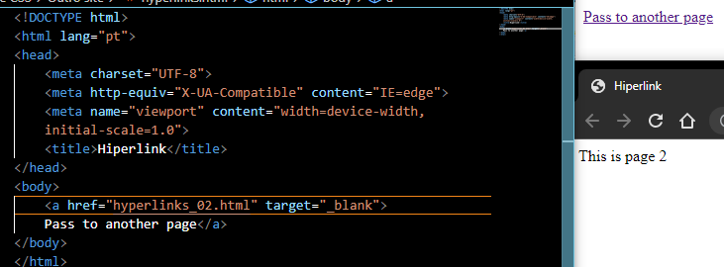Criar uma ligação entre duas páginas

### Links para download

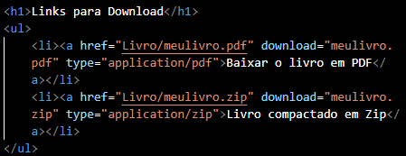

### Hierarquia de Títulos

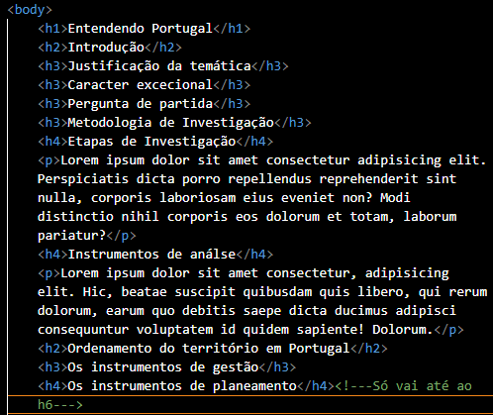

### Semântica

#### Negrito

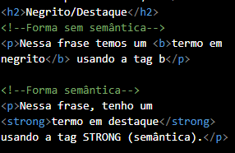

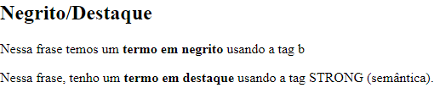

#### Itálico

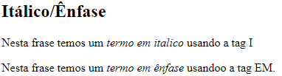

#### Texto Marcado

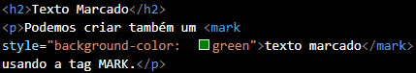

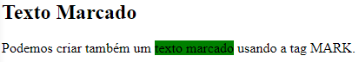

#### Texto Pequeno



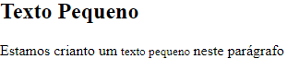

#### Texto Deletado e Inserido

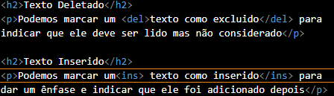

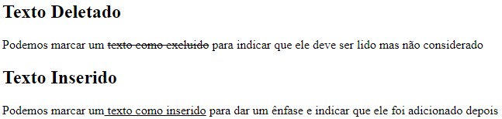

#### Texto Sobrescrito e Subscrito

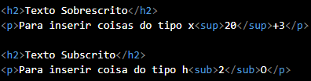

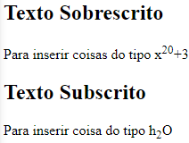

### Outras Formatações

#### Código Fonte

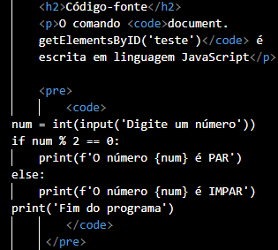

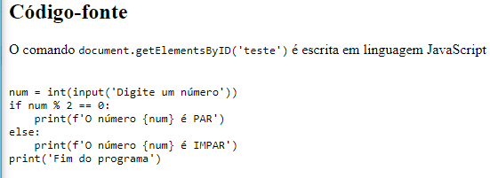

#### Citações

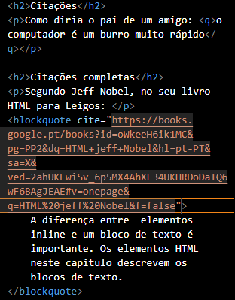

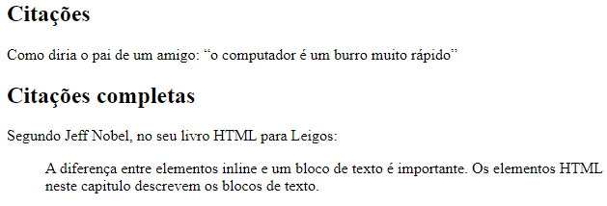

#### Abreviações

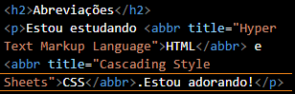

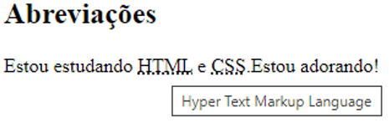

### Listas

#### Listas Ordenadas (OL)

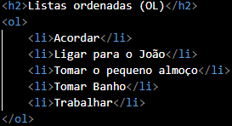

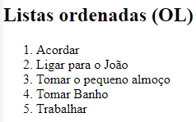

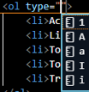**Nota:** Se quiser mudar a numeração da lista basta utilizar o comando seguinte:

#### Listas não ordenadas (UL)

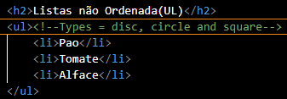

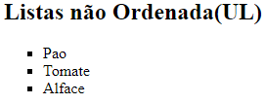

#### Listas Mistas

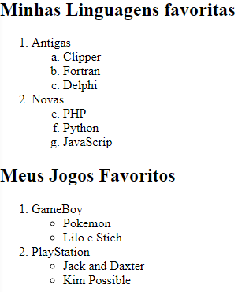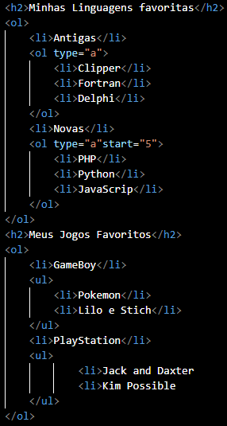

#### Lista de Definições

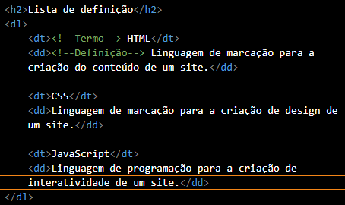

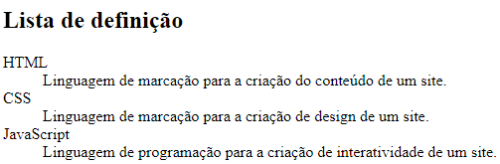

### Imagens Dinâmicas

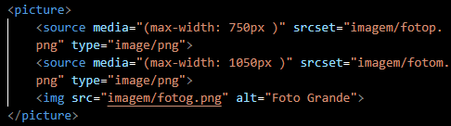

### Áudio

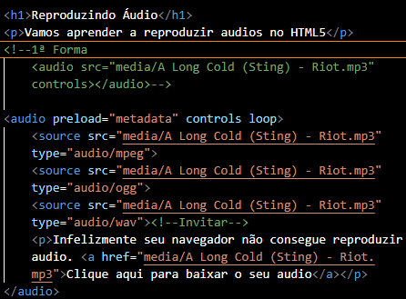

### Vídeo locais

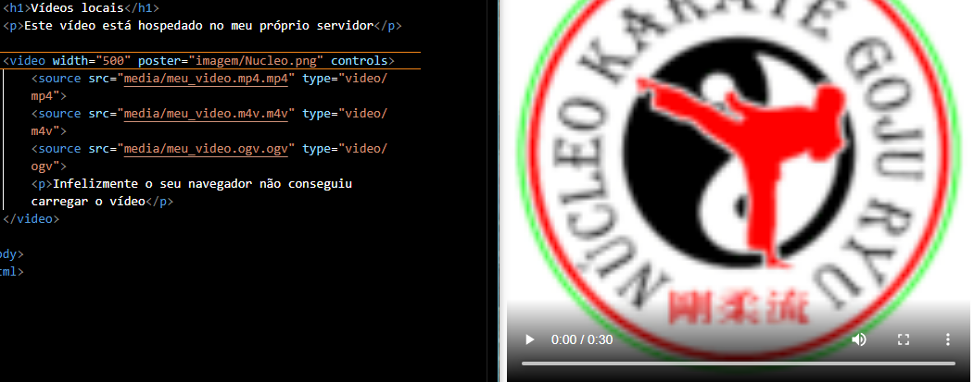

### Vídeos Externos

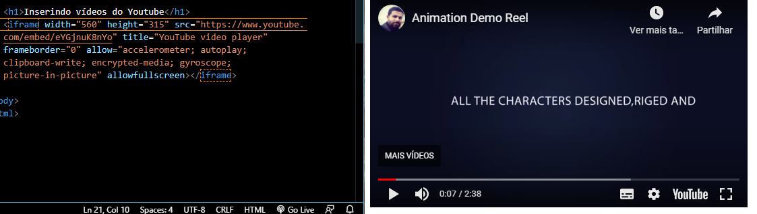

Melhor forma num site.

# CSS3

## Estilos inline

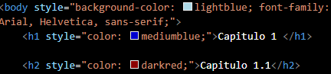

Este estilo é feito na mesma linha. Não é melhor maneira de criar o estilo de um site.

## Estilo Internos

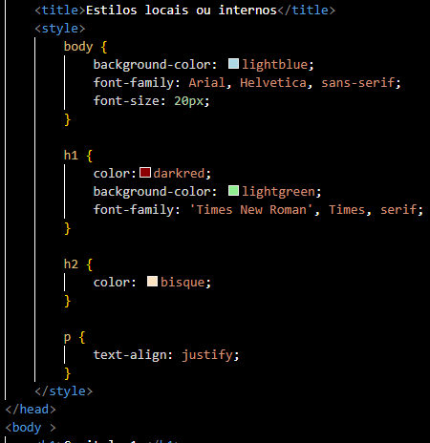

Dentro desta técnica é necessário a criação de seletores.

## Estilos Externos



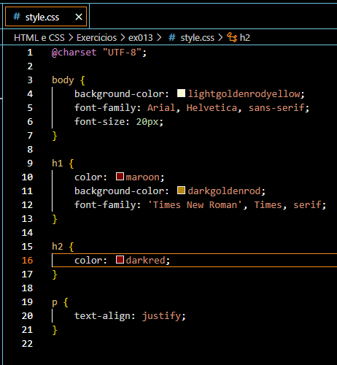

## Cores

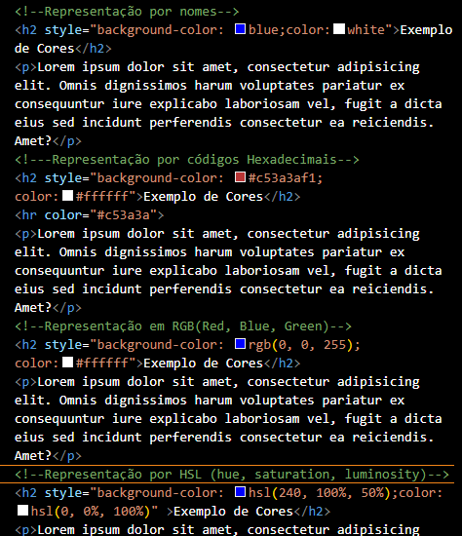

### Gradiente

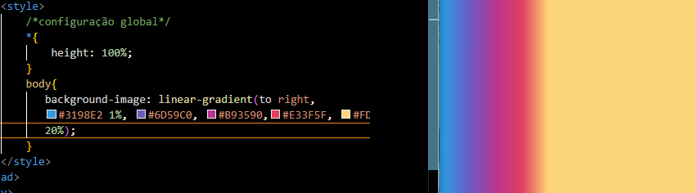

## Tipografia

### Fontes Externas

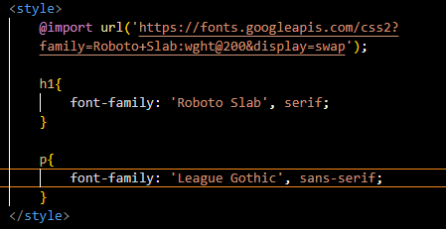

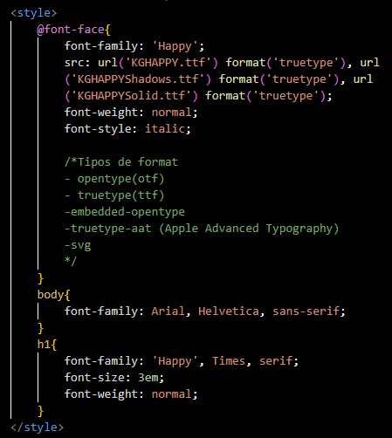

## Alinhamento de textos

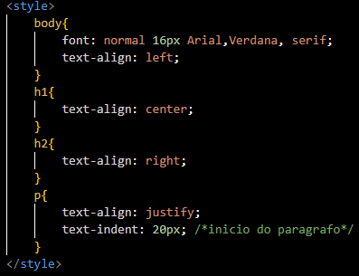

# Selector Personalizado

## Id

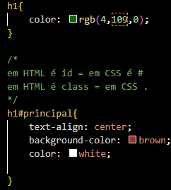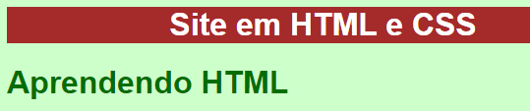

O id identifica o objecto como diferente. Não pode existir id iguais em vários objectos.

## Class

Por outro lado a mesma class pode ser utilizada em vários objectos.



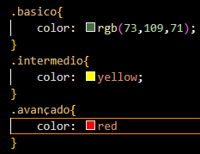

Duas classes no mesmo objecto.

Uma class e um id.

**Hierarquia:**

Configuração normal -> class -> id.

### Pseudo-class

Tem a ver com o estado de um elemento.

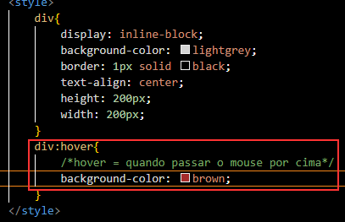

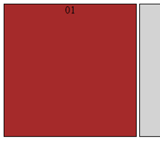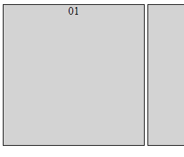

->

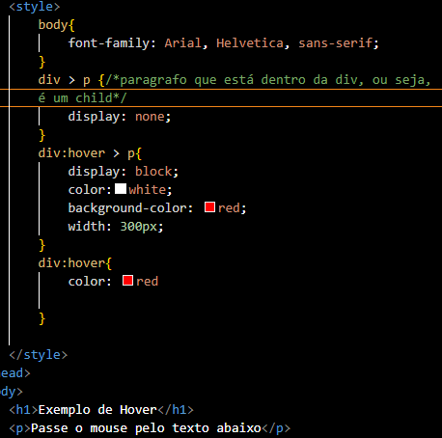

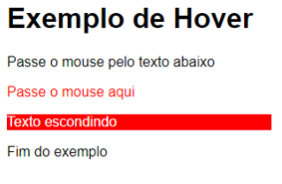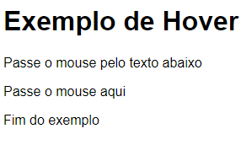

->

### Pseudo-elementos

Mexem no conteúdo periférico.

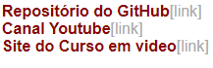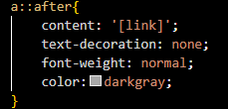

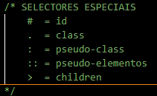

## Modelo de caixas

Todo o site é formado por caixas.

Quando se coloca um elemento dentro de outro elemento, designa alinhamento.

Altura = height

Largura = width

Existem dois tipos de caixas:

* Box-level: Inicia-se sempre numa linha nova e preenche a largura total da janela. (Ex: <div>)
* Inline-level: É definida dentro da linha.(Ex: <span>).

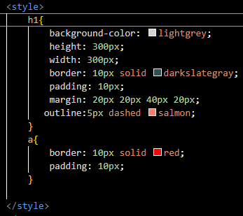

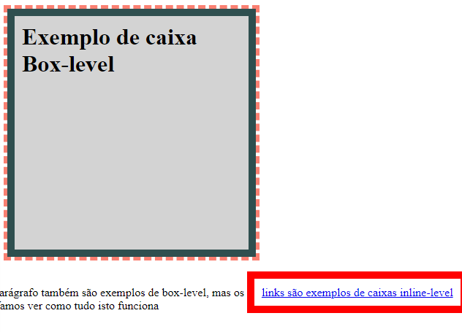

## Grouping Tags

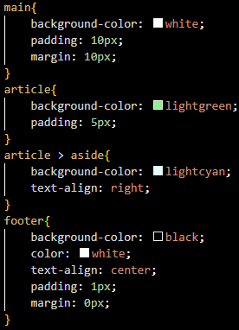

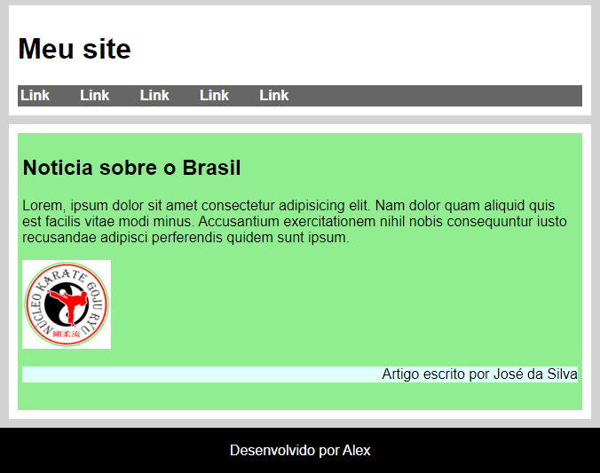

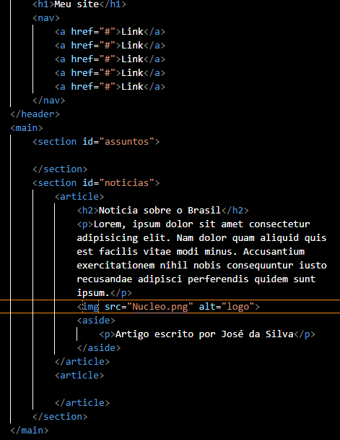

## Sombras nas caixas

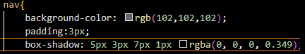

## Vértices arredondados



# Criar o primeiro site

#### Variaveis

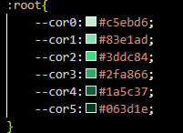

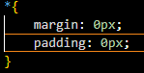

Ilustração – Configurações para todos os elementos

#### Responsividade



Permite mudar as imagens grandes para pequenas dependendo do tamanho da tela.

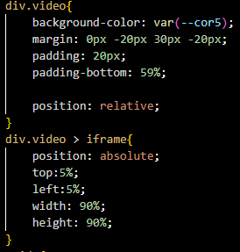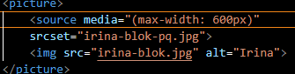

#### Vídeo Responsivo

## Colocar imagens de fundo

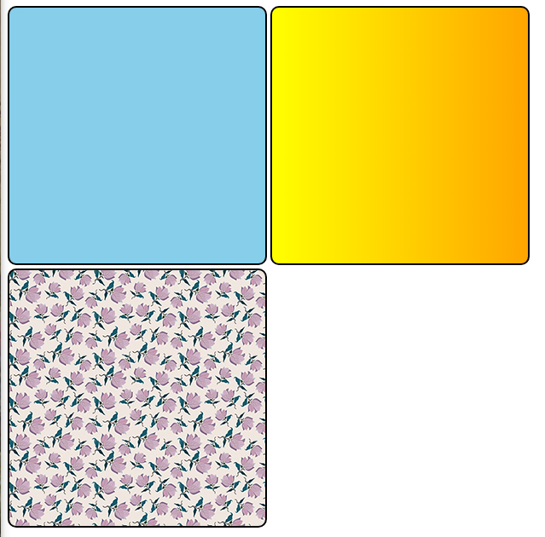

### Personalização de imagens de fundo

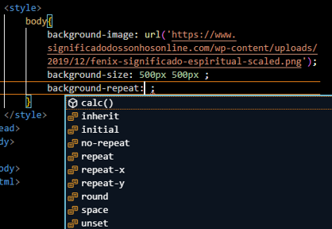

### Configuração da posição das imagens de fundo

